Presseinformation

Ulm, 26. Februar 2013

Control – Internationale Fachmesse für Qualitätssicherung – 14. bis 17. Mai 2013
Stuttgart – Halle 1, Stand 1617

Komplexe Prozesse ganz einfach
Web 2.0-Portal „GUARDipedia“ bietet Expertenwissen aus 27 Jahren
Qualitäts- und Produktionsmanagement und erweiterte Prüfplanung vereinfacht das Management vielschichtiger Prüfplanstrukturen

Mit GUARDipedia hebt der Ulmer Manufacturing Execution System (MES)-Hersteller GUARDUS Solutions AG zur Control 2013 seine neue Wissens- und Interaktionsplattform für Kunden, Partner und Mitarbeiter aus der Taufe. Nach den Grundsätzen des Web 2.0 vereint das Online-Expertenportal zum einen umfassendes MES-Wissen aus knapp drei Dekaden in einem komfortablen Wiki. Zu den Inhalten gehören beispielsweise intelligente Prozesslandkarten, welche sämtliche Abläufe und Funktionen von GUARDUS MES multimedial visualisieren und deren Zusammenhänge erläutern. Aber auch Imagemaps für alle Eingabefelder der rund 1.500 GUARDUS-Dialoge sowie eine effiziente Schlagwortsuche sorgen für einen gezielten Wissenstransfer. Zum anderen konzentriert sich GUARDipedia auf die aktive Anwenderinteraktion. Alle Benutzergruppen haben in geschützten Portalbereichen die Möglichkeit, bestehende Inhalte um eigene Dokumentationen zu erweitern. Ein weiteres Messe-Highlight finden die Fachbesucher in den neuen Funktionen der GUARDUS MES Prüfplanung. Ab sofort visualisiert das MES die gesamte Spezifikation (Prüfplanung inklusive Parameter) eines Produkts über alle Wertschöpfungsschritte hinweg. Hinzu kommt das Arbeiten mithilfe zentraler Merkmalslisten. Sie erlauben das komfortable Zuordnen von Prüfpositionen zu einzelnen Prozessen via drag & drop.

Die zentrale Informationsquelle GUARDipedia sichert den gezielten Wissenstransfer rund um alle GUARDUS MES Standardfunktionen – von transparenten Modulübersichten über Tipps & Tricks bis hin zu ausführlichen Ressourcen- und Feldbeschreibungen. Als Online-Hilfe genutzt, lässt sich GUARDipedia direkt aus dem MES heraus aufrufen. Die Expertenplattform ersetzt somit die bisherigen PDF-Dokumente der Online-Hilfe durch ein zeitgemäßes Wiki. Besondere Hilfestellung bieten die neu entwickelten Prozesslandkarten. Ihre grafische Darstellung aller GUARDUS MES-Abläufe – mit integrierten Schaubildern, Flash-Filmen sowie verlinkten Dokumenten und Beschreibungen – zeigt die Zusammenhänge zwischen den verschiedenen Modulen, Funktionen und Datenströmen transparent auf und vertieft das Software-Verständnis der Benutzer. Durch die Bereitstellung neuer Schulungsunterlagen dient das Portal auch als effizientes Nachschlagewerk für Kunden, Partner und Mitarbeiter des MES-Spezialisten. Für die schnelle Informationsbeschaffung wurde GUARDipedia mit modernsten Techniken zur Informationsbeschaffung ausgerüstet. Eine integrierte Schlagwortsuche garantiert das schnelle Finden der gewünschten Themen, Funktionen, Ressourcen oder Felder, wobei die Portalstruktur dem bekannten GUARDUS MES-Design entspricht. Zudem wurden alle Felder innerhalb der GUARDUS-Masken durch Imagemaps mit den dazugehörenden Beschreibungen verknüpft. Klickt der Anwender auf den gewünschten Dialogbereich, wird er somit direkt zu den Erläuterungen in GUARDipedia geleitet.

Wissen, das geteilt wird und wächst
GUARDipedia lebt auch von der Anwenderinteraktion. Kunden haben deshalb jederzeit die Möglichkeit, das Portal um eigene Beschreibungen, Verlinkungen, Bilder, Videos und Dokumente zu erweitern und mit bereits bestehenden Informationsbereichen direkt zu verknüpfen. Ein umfassendes Berechtigungskonzept schützt die jeweiligen Kundenbereiche vor unbefugtem Zugriff und stellt praktikable Versionierungs- und Freigabeprozesse bereit. Als mehrsprachiges Interaktionswerkzeug steht die Expertenplattform weltweit zur Verfügung.

Schnelle Prozesse in der Prüfplanung
Als Königsdisziplin von GUARDUS MES bietet die Prüfplanung ein umfassendes Set an Funktionen und erlaubt die Erstellung und Verwaltung von Prüfvorgaben für alle qualitätsrelevanten Einsatzbereiche – vom Wareneingang und der Produktion (fertigungsbegleitend mit SPC und Werkerselbstprüfung) über das Prüflabor bis hin zu Fehlersammelkarten, Checklistenprüfungen und Ausgangskontrollen. Die neuen Funktionen konzentrieren sich darauf, diese umfassenden Möglichkeiten des GUARDUS MES-Moduls noch komfortabler als bislang nutzen zu können. Das Ziel: effiziente und intuitive Abläufe rund um die Prüfplanerstellung und -verwaltung. Mithilfe erweiterter Visualisierungsmethoden erkennt der Prüfplaner nun auf einen Blick, welche Prüfpläne und Spezifikationen für ein Produkt über alle Prozessschritte existieren – vom Wareneingang über die In-Prozess-Prüfungen bis hin zur Endkontrolle. Unterschiedliche Farbattribute und Symbole weisen dabei übersichtlich auf kritische Parameter, Abhängigkeiten zu Varianten-, Gruppen- und Familienprüfplänen oder Freigabestände hin. Zweite Neuerung sind zentrale Merkmalslisten, welche aus den unterschiedlichsten Datenquellen automatisch befüllt werden können – etwa über ein angebundenes CAD-Programm oder den GUARDUS MES Control-Plan. Dank dieser Merkmalslisten lassen sich einzelne Prüfpositionen einfach über Drag&Drop in die gewünschten Prüfprozesse übernehmen, um sie dort mit wenigen Mausklicks zu verfeinern und freizugeben.

Bildanforderung
Bildmaterial finden Sie in unserem Medienportal amid-pr.press-n-relations.com zum Download (Suchbegriff „GUARDUS Control2013”). Selbstverständlich schicken wir Ihnen die Datei zudem gerne per E-Mail zu. Kontakt: mny@press-n-relations.de.
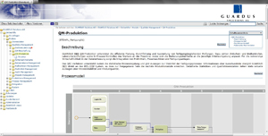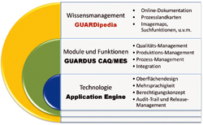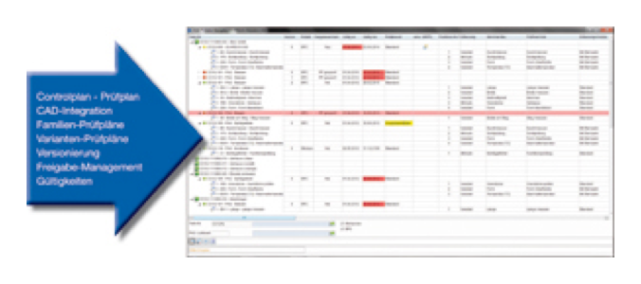
Perfekte Visualisierung mit GUARDUS MES Prüfplanung

GUARDipedia: Wissen, das geteilt wird und wächst

GUARDipedia: gezielter Wissenstransfer rund um alle GUARDUS MES Standardfunktionen

Weitere Informationen:  GUARDUS Solutions AG, Simone Cronjäger  Postgasse 1, D-89073 Ulm  Tel.: +49 731 88 01 77-22  Fax: +49 731 88 01 77-29  info@guardus.de - www.guardus.de | Presse- und Öffentlichkeitsarbeit:  Press’n’Relations GmbH, Monika Nyendick  Magirusstraße 33, D-89077 Ulm  Tel.: +49 731 96 287-30 - Fax: +49 731 96 287-97  mny@press-n-relations.de  www.press-n-relations.de

Über 27 Jahre Erfahrung im industriellen Fertigungsumfeld haben das System- und Softwarehaus GUARDUS Solutions AG zu einer festen Größe in den Bereichen Qualitäts- und Produktions-Management gemacht. Basis für den Erfolg des international renommierten Unternehmens mit Standorten in Ulm, Quebec (Kanada) und Timisoara (Rumänien) ist das Manufacturing Execution System GUARDUS MES. Diese Lösung bildet die Schnittstelle zwischen der operativen Ebene und den übergreifenden PPS- und ERP-Lösungen. GUARDUS-Lösungen gehören zu den führenden Systemen auf diesem Gebiet und sind bei mehr als 150 Unternehmen im praktischen Einsatz.

